【手数料をバーコード付き申請書で支払う場合】
第一種貯蔵所位置等変更許可申請について
１ 第一種貯蔵所を変更する場合は、都道府県の許可が必要です。
第一種貯蔵所の所有者又は占有者は，第一種貯蔵所の位置，構造又は設備の変更の工事をしようとするときは，県知事の許可を受けなければなりません（軽微な変更の工事を除く）。
２ 手続きに必要な書類
書類 | 部数 | 備考
第一種貯蔵所位置等変更許可申請書（様式第１０） | 1 | 控えが必要な時は、副本とともに２部提出すること。
手数料の支払後に受け取った「控１」の印字があるレシート | 1 | 支払場所で受け取った「控１」のレシートを申請書の裏側に貼り付ける。（詳細は下記３を参照）
貯蔵所の変更明細書 | 1 | 下記の項目について、変更箇所を具体的に摘示して記載してください。  - 貯蔵の目的  - 法第16条第2項の技術上の基準に関する事項  - 移設等に係る貯蔵設備にあっては、当該貯蔵設備の使用の経歴及び保管状態の記録  - 貯蔵所の位置及び付近の状況を示す図面
事業所全体平面図 | 1
貯蔵設備等のフローシート又は配管図 | 1
高圧ガス貯蔵所配置図 | 1
機器等一覧表 | 1
貯蔵能力計算書 | 1
貯蔵設備等の強度計算書 | 1 | 特定設備若しくは指定設備又は大臣認定品を使用している場合は不要
耐震設計構造物に係る計算書 | 1 | 変更がない場合省略可
高圧ガス設備の基礎及び支持構造物の構造を示した図面 | 1 | 変更がない場合省略可
３ 手数料（申請書に印刷されたバーコードで納付してください。）
- 変更後の貯蔵容積が変更前の貯蔵容積と比べて増加するもの １件につき14，000円
- その他のもの １件につき11，000円
○バーコード付き申請書の入手に当たっては、県ホームページ「高圧ガス関係の申請・届出」からダウンロードできます。上記で確認した手数料額に応じた申請書を選んでください。
○バーコードが印刷された申請書を次の県機関の支払場所（営業時間：平日午前９時～午後５時）に提示して現金、電子マネー、クレジットカードにより手数料を納付してください。
鳥取県庁本庁舎 地下１階 売店（鳥取市東町一丁目２２０）
中部総合事務所 別館１階 倉吉食品衛生協会（倉吉市東巌城町２）
西部総合事務所 本館３階 米子食品衛生協会（米子市糀町一丁目１６０）
○納付後に受け取った「控１」の印字があるレシート（例１）を申請書の裏面に貼り付けてください。
（レジ故障時は、納付後に受け取った「県提出用」の印字及び領収印がある領収証書（例２）を貼り付け）

<例１> <例２>
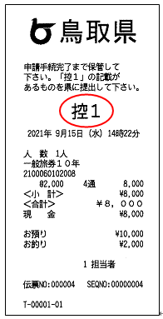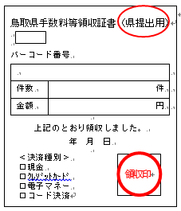

４ 申請の方法
申請に必要な書類を、変更の１４日前までに次の申請先に郵送し、又は持参してください。
鳥取県危機管理局消防防災課
〒６８０－８５７０
鳥取市東町一丁目２７１番地
電話 ０８５７－２６－７０６３

様式第１０（一般則２７条、液石則２８条関係）
第一種貯蔵所位置等  変更許可申請書 | 一般  液石 | ×整理番号
 |  | ×審査結果
 |  | ×受理年月日 | 年 月 日
 |  | ×許可番号
名称
事務所（本社）所在地 | 〒
貯蔵所所在地 | 〒
変更の種類

年 月 日

代表者 氏名

鳥取県知事 様

備考 １ この用紙の大きさは、日本産業規格A４とすること。
２ ×印の項は記載しないこと。
３ 二以上の変更の許可申請を同時に行う場合には、｢変更の種類｣の欄に一括申請である旨を記載すること。
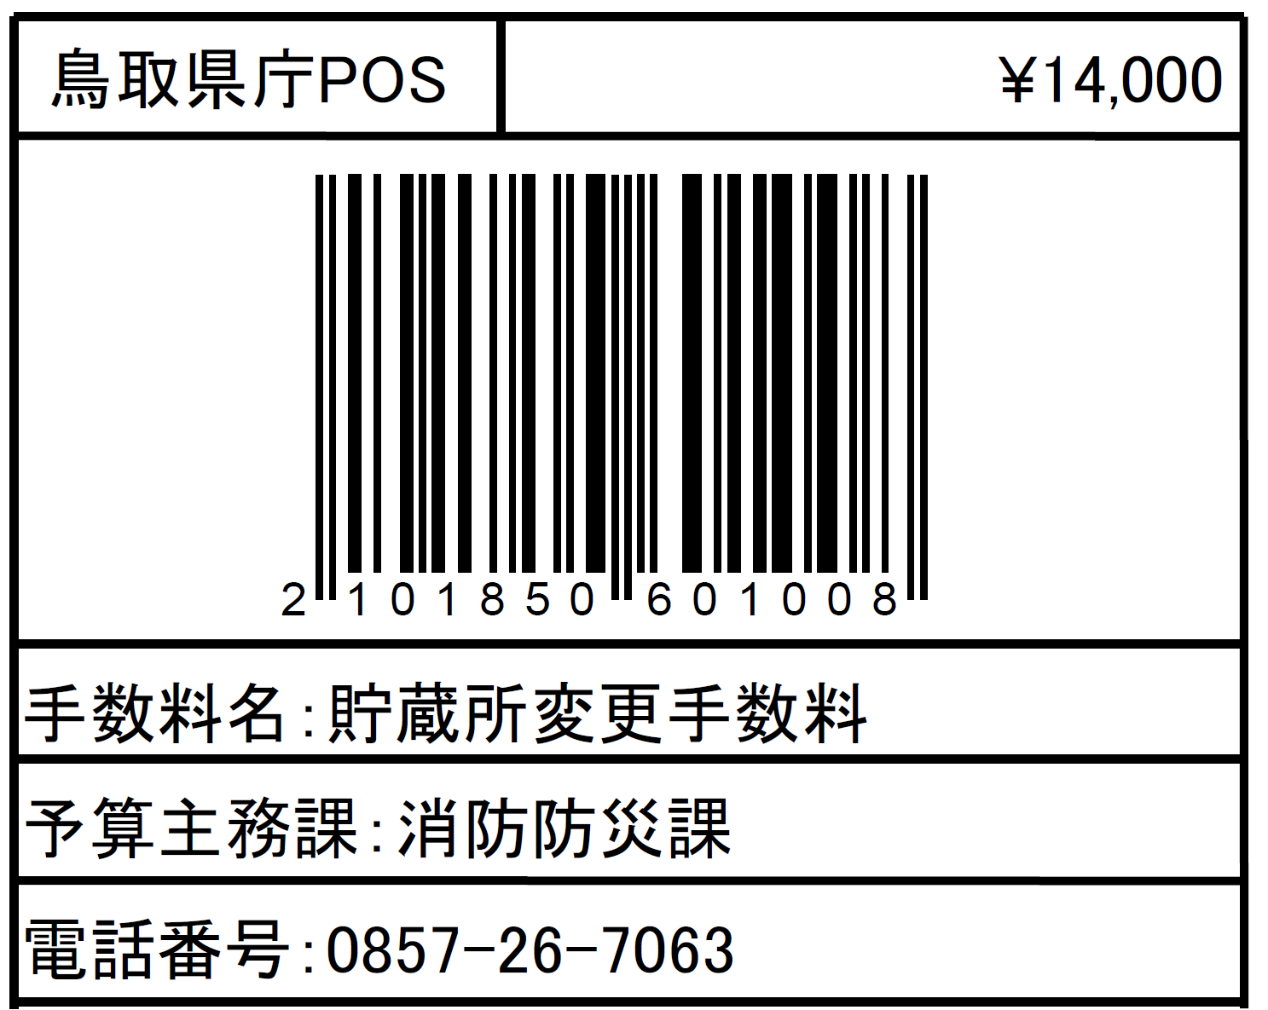
【支払場所（営業時間：平日午前９時～午後５時）】
鳥取県庁本庁舎地下売店（鳥取市東町一丁目２２０）
中部総合事務所２号館１階食品衛生協会（倉吉市東巌城町２）
西部総合事務所３階米子食品衛生協会（米子市糀町一丁目１６０）

